**МУНИЦИПАЛЬНОЕ БЮДЖЕТНОЕ ДОШКОЛЬНОЕ ОБРАЗОВАТЕЛЬНОЕ УЧРЕЖДЕНИЕ НОВОСИБИРСКОГО РАЙОНА НОВОСИБИРСКОЙ ОБЛАСТИ -**

**ДЕТСКИЙ САД «ЧЕБУРАШКА»**

**630501, Новосибирская область, Новосибирский район, р.п. Краснообск, зд. 72,**

**т. 348 – 54 – 80, т/ф 348 – 42 – 34, Е – mail** [**cheburashka@edunor.ru**](mailto:cheburashka@edunor.ru)

**Конспект образовательной деятельности**

**в старшей группе (дети от 5 до 6 лет)**

**на тему «Птица счастья!»**

***(приоритетная область «Художественно-эстетическое развитие»)***

***(формирование художественно-творческих способностей)***

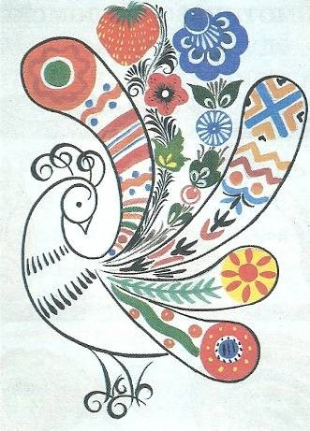

|  |  |
| --- | --- |
|  | **Составитель:**  **Михеева Анна Ивановна**  **Воспитатель высшей квалификационной категории** |

**Краснообск**

**2019 год**

**Цель:** формирование бережного отношения к культурному наследию Отечества, к обычиям и традициям народа, художественно-творческих способностей.

**Интеграция видов деятельности:** познавательная деятельность, коммуникативная, изобразительная, восприятие художественной литературы и фольклора, музыкальная, двигательная.

**Задачи:**

***Образовательные***

* обобщить представления детей о декоративно-прикладном искусстве;
* закрепить знания детей о разных видах народного искусства;
* вызвать желание оживить птицу, расписать осколки элементами народных росписей;
* упражнять в самостоятельном выборе элементов узора, композиции, цветового решения; в рисовании элементов выбранной росписи.

***Развивающие***

* развивать умение ориентироваться в накопленной информации, прослеживать взаимосвязь промыслов с народными обычаями;
* развивать коммуникативные способности;
* развивать познавательные интересы, память, мышление, наблюдательность, творческие способности;
* развивать воображение, творческие способности через использование сказочных образов;
* развивать и обогащать словарный запас через использование изобразительных терминов, названия народных промыслов.
* **Воспитательные**
* воспитывать чувство гордости за свою страну, уважение к труду, интерес к народному изобразительному искусству и традициям русского народа;
* способствовать формированию у детей социального партнерства, желанию действовать вместе со сверстниками, получая удовольствие от совместной деятельности.

**Планируемый результат:**

Дети способны не только воспринимать произведения декоративно-прикладного искусства, но и создавать собственные по мотивам того или иного промысла. Сформированность у детей интереса к народному творчеству.

**Средства, оборудование, материалы:**

наглядные (демонстрационный материал): предметы декоративно-прикладного искусства, хохлома, городец, гжель, филимоново, дымковская игрушка. Изобразительные средства (краски, фломастеры), дидактические карточки по ДПИ, «осколки» птицы счастья (нарисованный силуэт птицы, разрезанный на части), иллюстрации с изображением декоративных птиц.

**Музыкальные :** записьспокойной мелодии.

**Технические средства**: музыкальный центр.

**Предварительная работа:**

* Чтение сказок о волшебных птицах, загадок, стихотворений о народных промыслах;
* Рассматривание предметов народного творчества, дидактических картинок с изображением предметов различных промыслов и элементов росписей;
* Д/игры «Угадай по писанию», «Сложи картинку»; «Какая это роспись»;

**Ход образовательной деятельности**

Птица – один из самых распространенных образов русского народного искусства. Каждый промысел народный игрушки изображает образ птицы по-разному.

Демонстрируются поделки и иллюстрации с изображением декоративных птиц разных промыслов (гжель, хохлома, дымка, городец, филимоново)

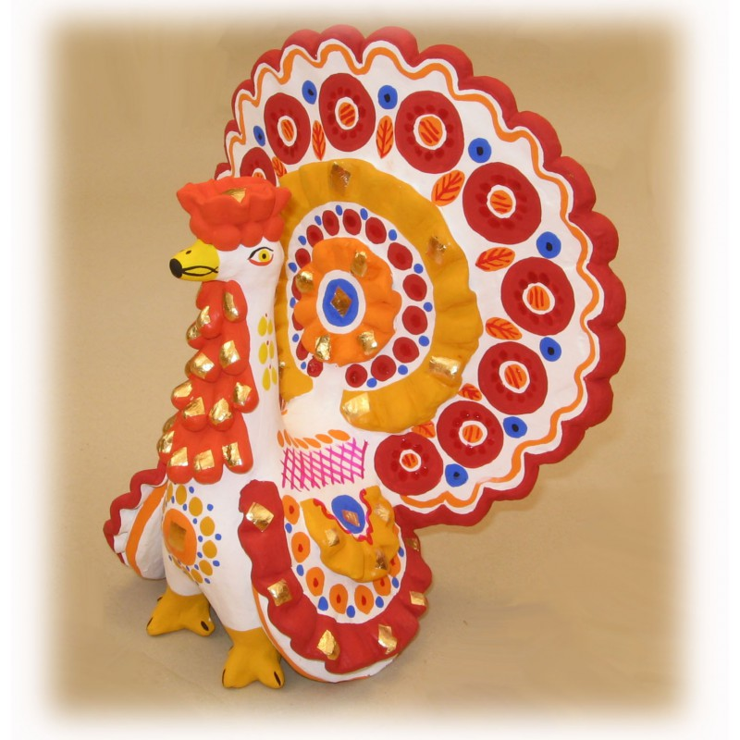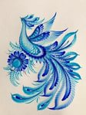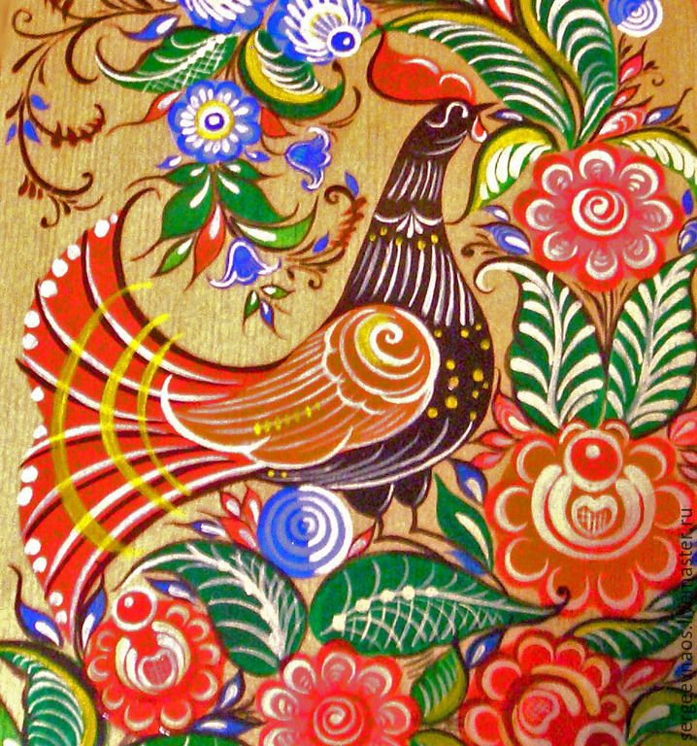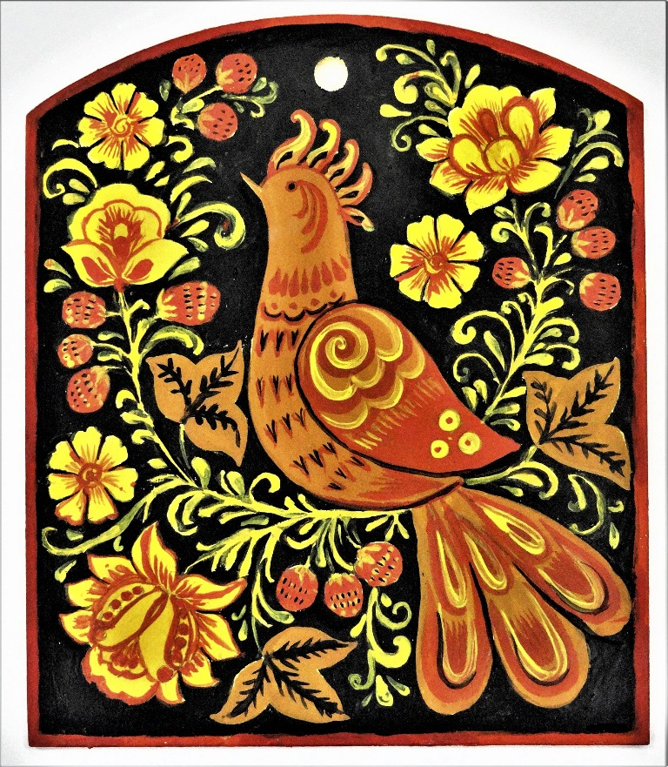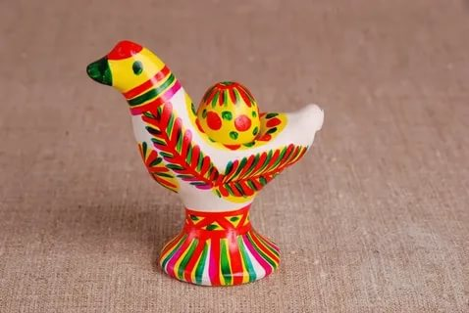

**Воспитатель**

Узнаете, из каких народных промыслов прилетели к нам эти удивительные птицы? (Ответы детей).

Ребята наше занятие будет посвящено птице. Образ птицы в народном искусстве немеет функцию оберега – символа добра, счастья и благополучия. Птицы изображались на прялках, в русской народной вышивке. Птица – знак солнца, воскресения природы, пробуждения земли, знак хорошего урожая.

Сегодня я хочу познакомить вас с одной историей, которая приключилась с волшебной Птицей, которая приносила людям счастье.

«Жила на белом свете волшебная Птица счастья. Была она необыкновенно красивой. Каждое перышко светилось волшебным цветом, так и горит- переливается ее тело разными огнями.

***Завелась неведомая птица –***

***Всякий ей дивится:***

***Поёт песни, меж ветвей летает,***

***Вся горит и полыхает.***

Многие мечтали увидеть эту птицу, но она приходила только к добрым и приветливым людям, приносила им счастье.

Кого одарит красотой необыкновенной, кого здоровьем и силой богатырской, детьми любящими и заботливыми, а иногда и урожаем богатым наградит. Люди радовались такому подарку судьбы, только не приносило это радости чёрному Коршуну – злодею. Не любил он счастливых лиц, смеха, веселья. Все старался накрыть своим чёрным крылом и поселить везде зависть, зло, коварство.

Однажды задумал он своё чёрное и коварное дело. Подкрался незаметно к птице, накрыл её чёрными крылами и унёс в свой замок, под землю, в заточение. Без дневного света потеряла она свою волшебную силу, стала прозрачной и хрупкой, как стекло, и злодей разбил её на мелкие кусочки.

Затосковали люди, только злодею спокойно и радостно живётся. Исполнилась его мечта – все живут в горе и страхе.

Нужно спасти птицу, решили люди! Тогда, она вернёт радостный и счастливый мир. Самые сильные и отважные богатыри отправились в царство чёрного Коршуна – злодея.

Долгим и тяжёлым оказался путь, но желание выручить из беды волшебную птицу, которая принесёт людям мир и спокойствие – было очень сильно.

Нашли они птицу, разбитую на мелкие части. Нужен мастер-художник, который сможет вернуть ей красочное, радужное оперенье. Только тогда птица оживёт и обретёт свою волшебную силу».

Посмотрите, вот они эти осколки: бесцветные…….

Да, ребята, грустная история, где же найти такого художника, который оживит птицу? А, может быть нам попробовать это сделать. Уж, наверное, вместе мы сможем совершить маленькое чудо, надо только очень, очень постараться.

Каждый из вас может взять осколочек волшебной птицы и расписать его узорами, используя элементы любой росписи. Какие элементы, и каких росписей мы знаем, давайте, еще раз вспомним.

***Дети называют произведения народного промысла, особенности и элементы росписи, цветовой колорит (дымка, филимоново, хохлома, городец, гжель).***

Ну что, ребята, начнём рисовать! Вам помогут выполнить узор, карточки с изображением росписей разных промыслов.

Каждый ребёнок берет фрагмент силуэта Птицы счастья «осколок», дидактическую карточку и, выбрав изобразительный материал, начинает выполнять задуманный узор. Звучит спокойная музыка.

Расписанные «осколочки» собираются на листе ватмана, оформленного под изображение голубого неба, солнца и облаков.

***Рефлексия***

И вот, Птица счастья ожила, заиграло всеми цветами радуги её оперенье, которое украсило элементы дымковской, городецкой, филимоновской, хохломской, гжельской росписей. Взмахнет она своими волшебными крылами, покружит над нами, и улетит в голубую высь, к солнцу.

Вот, ребята и совершили мы «маленькое чудо», Птица счастья спасена, и будет как прежде дарить людям счастье.

А пока она не улетела, мы поместим её в вашей группе. Пусть она порадует своей красотой не только вас, но и ваших родителей!